CAJA DE LA VIVIENDA POPULAR

INFORME MENSUAL DE GESTIÓN Y OPORTUNIDAD DE LAS RESPUESTAS A LAS PQRSD

Periodo: 01 al 28 de febrero de 2023

Bogotá D.C., 13 de marzo de 2023

TABLA DE CONTENIDO
INTRODUCCIÓN 3
- OBJETIVO Y ALCANCE 4
- METODOLOGÍA 4
- GESTIÓN DE LAS PQRSD REGISTRADAS Y RECIBIDAS EN FEBRERO 5
  - Número de PQRSD recibidas y registradas 5
  - Canales de Interacción 5-6
  - Tipologías 6-7
  - Número de PQRSD Trasladadas por no Competencia 7-8
  - Subtema Veedurías Ciudadanas 8
  - Participación por Localidad de los requerimientos registrados y recibidos 8
  - Participación por Estrato Socioeconómico 9
  - Tipo de Requirente 10
  - Calidad del Requirente 10
- OPORTUNIDAD DE RESPUESTA A LAS PQRSD 11
  - PQRSD cerradas en el período 11
  - Cálculo del Tiempo Promedio de Respuesta por Tipología 11-12
- RESPUESTAS CON CIERRE INOPORTUNO ENERO 2023 13-18
- CONCLUSIONES 19

1. INTRODUCCIÓN

En el presente informe se realiza el análisis a las Peticiones, Quejas, Reclamos, Sugerencias y Denuncias por Actos de Corrupción (PQRSD) que fueron registradas y recibidas en la Caja de la Vivienda Popular (CVP) durante febrero de 2023 a través de los canales de atención dispuestos para tal fin.
Así mismo este informe incluye la información de las PQRSD, a las cuales se les dio respuesta de manera inoportuna en enero del 2023.
De igual manera se identifican las tipologías interpuestas, las dependencias receptoras y emisoras de las PQRSD y los tiempos promedios de respuestas en días hábiles, con el fin de determinar el indicador de eficacia relacionado con la oportunidad a las respuestas a las PQRSD recibidas y registradas en Bogotá te escucha.
Se debe aclarar que se tomó como fecha de inicio de los términos de Ley, el día siguiente al que las PQRSD quedaron registradas en el Sistema Distrital de Quejas y Soluciones (SDQS) Bogotá te escucha (www.bogota.gov.co/sdqs), atendiendo los lineamientos de la Secretaría General de la Alcaldía Mayor de Bogotá D.C.

OBJETIVO Y ALCANCE

El objetivo es analizar la gestión de las PQRSD recibidas y registradas por dependencia en la Caja de la Vivienda Popular en el Sistema Distrital de Quejas y Soluciones – Bogotá te escucha, para febrero del 2023 y las respuestas inoportunas en enero del 2023.
Se analizará la gestión de las PQRSD recibidas y registradas en febrero del 2023, en relación con determinar el tiempo promedio empleado para registrar la respuesta definitiva en Bogotá te escucha, por las diferentes dependencias responsables de la solución a las PQRSD, canales de interacción, tipologías, número de PQRSD trasladadas por no competencia, subtema Veedurías ciudadanas, participación por localidad, participación por estrato socioeconómico, tipo de requirente y calidad del requirente.
De igual manera se incluirá la información de las PQRSD que fueron contestadas inoportunamente durante enero del 2023.

METODOLOGÍA

Se revisó la información registrada en el Sistema Distrital de Quejas y Soluciones - Bogotá te escucha sobre las distintas PQRSD registradas y recibidas en febrero del 2023.
La información del reporte del mes es: fecha de ingreso, número de la PQRSD, número radicado de entrada, fecha de radicado de respuesta, número radicado de salida, dependencia, canal, tipo de petición y asunto. Al reporte generado, se le incorpora columnas para el cálculo de tiempo de Ley (días hábiles), el cálculo en días hábiles de respuesta y la columna que indica si la respuesta fue oportuna o inoportuna.

GESTIÓN DE LAS PQRSD REGISTRADAS Y RECIBIDAS EN FEBRERO DE 2023

  - Número de PQRSD registradas yrecibidas
Durante febrero del 2023 se registraron y recibieron 651 PQRSD (ver Gráfica No. 1), las cuales se encuentran en el Sistema Distrital de Quejas y Soluciones Bogotá Te Escucha (SDQS), cumpliendo el Decreto 371 de 2010 expedido por la Alcaldía Mayor de Bogotá “Por el cual se establecen lineamientos para preservar y fortalecer la transparencia y para la prevención de la corrupción en las Entidades y Organismos del Distrito Capital”

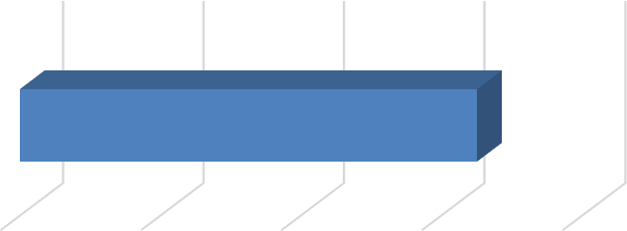
Gráfica No. 1 - PQRSD febrero
Total
651
Total
0
200
400
600
800
Fuente: Bogotá te escucha

Canales de Interacción en Bogotá te escucha

De los canales dispuestos para la recepción de PQRSD se identificó que los más utilizados por la ciudadanía fueron: el canal escrito con una participación del 55,91% (364), el canal e-mail con 40,71% (265), el canal web con un 2,76% (18), el canal presencial con un 0,31% (2), las redes sociales y el buzón cada uno con un 0,15% (1).

Gráfica No. 2 - PQRSD por Canales de Interacción
ESCRITO |  |  |  |  |  |  |  |  |  | 364
E-MAIL |  |  |  |  |  |  |  | 265
WEB |  |  | 18
PRESENCIAL |  | 2 |  |  |  |  |  |  |  | Total
REDES SOCIALES |  | 1
BUZON |  | 1
 | 0 |  | 50 | 100 | 150 | 200 | 250 | 300 | 350 | 400
Fuente: Bogotá te escucha

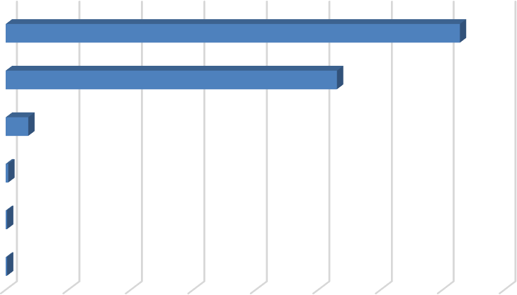Tipologías de las PQRSD en Bogotá te escucha

De las 651 PQRSD registradas y recibidas en febrero, el Derecho de Petición de Interés Particular fue la tipología más utilizada por la ciudadanía, con una participación del 91,09% (593), seguido de la Solicitud de Copia con un 3,23% (21), el Derecho de Petición de Interés General con un 2,30% (15), el Reclamo con 2% (13), la Queja con un 0,61% (4), la Solicitud de Acceso a la Información con el 0,46% (3) y la Consulta con un 0,31% (2).

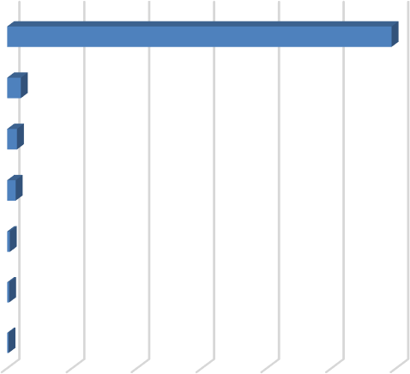
Gráfica No. 3 - Tipologías
DERECHO DE PETICION DE INTERES PARTICULAR
593
SOLICITUD DE COPIA
21
DERECHO DE PETICION DE INTERES GENERAL
15
RECLAMO
13
Total
QUEJA
4
SOLICITUD DE ACCESO A LA INFORMACION
3
CONSULTA
2
0 100 200 300 400 500 600
Fuente: Bogotá te escucha

En cumplimiento de la Ley 1712 de 2014 “Por medio de la cual se crea la Ley de Transparencia y del Derecho de Acceso a la Información Pública Nacional y se dictan otras disposiciones” y el Decreto 103 de 2015 “Por el cual se reglamenta parcialmente la Ley 1712 de 2014 y se dictan otras disposiciones”, las siguientes son las solicitudes de acceso a la información que fueron registradas y recibidas por la Entidad:
    - Número de solicitudes de información recibidas 3
    - Número de solicitudes trasladadas a otra institución 1
    - Se negó la información 0

Número de PQRSD Trasladadas por no Competencia
Del total de PQRSD registradas y recibidas en la entidad durante febrero, 21 peticiones fueron trasladadas por no competencia a otras Entidades.

TABLA No. 2 - PQRSD TRASLADO POR NO COMPETENCIA
ENTIDAD | TOTAL
Secretaría del Hábitat | 8
IDIGER | 4
Secretaría de Gobierno | 3
Defensoría del Espacio Público | 1
Secretaría de Integración Social | 1
Entidad Nacional | 1
UAESP | 1
IDRD | 1
IDU | 1
Total | 21

Fuente: Bogotá te escucha

Subtema Veedurías Ciudadanas
En febrero del 2023 hubo una petición con Subtema de Veedurías Ciudadanas, la cual tiene como número de registro 476252023 y se encuentra en Bogotá te escucha gestionada con respuesta definitiva.

Participación por Localidad de los requerimientos registrados y recibidos

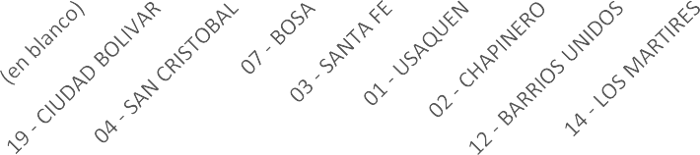
Gráfica N. 4 - PQRSD por Localidad
635
700
600
500
400
300
200
100
0
6
3
2
1
1
1
1
1
Total
Fuente: Bogotá te escucha

Nota: los requerimientos denominados en blanco corresponden a que la ciudadanía se abstiene de suministrar la información al momento de interponer las PQRSD.

Participación por Estrato Socioeconómico
De las 561 PQRSD registradas y recibidas en febrero prevalecen los estratos socioeconómicos 1 y 2, los cuales corresponde al grupo objetivo de la Entidad.
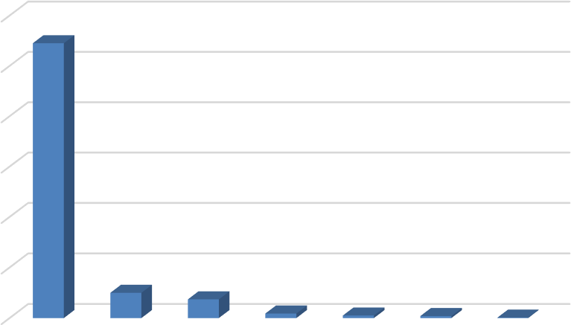
Gráfica N. 5 participación por estrato
600
545
500

400

300
Total
200

100
50
37
9
5
4
1
0
(en
blanco)
1
2
3
4
5
6
Fuente: Bogotá te escucha

Nota: los requerimientos denominados en blanco corresponden a que la ciudadanía se abstiene de suministrar la información al momento de interponer las PQRSD.

Tipo de Requirente
De las 651 PQRSD registradas y recibidas en febrero, el 96% (625) son personas naturales.

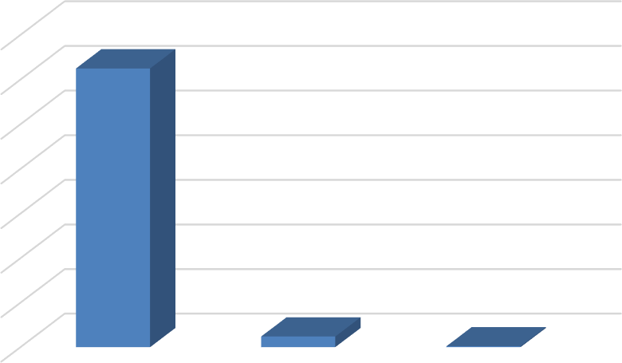
Gráfica N. 6 - PQRSD por Tipo de
Requirente
700
625
600

500

400
Total
300

200

100
24
2
0
Natural
Juridica
(en blanco)
Fuente: Bogotá te escucha

Calidad del Requirente
Las normas colombianas permiten que cualquier persona, natural o jurídica, presente peticiones respetuosas a las autoridades, de acuerdo con lo contemplado en el artículo 23 de la Constitución Política de Colombia.

TABLA No. 3 – CALIDAD DEL REQUIRIENTE
PETICIONARIO | CANTIDAD | PORCENTAJE
Identificado | 649 | 99,69%
Anónimo | 2 | 0,31%
TOTAL | 651 | 100,00%
Fuente: Bogotá te escucha

OPORTUNIDAD DE RESPUESTA A LAS PQRSD

PQRSD cerradas en el período

De las 651 PQSD registradas y recibidas durante febrero del 2023, se evidencia en Bogotá te escucha que, con corte al 13 de marzo del 2023, se encuentran cerradas un total de 554 peticiones y 97 se encuentran en trámite.

Tiempo Promedio de Respuesta por Tipología y Dependencia febrero 2023

TABLA No. 5 - TIEMPO PROMEDIO DE RESPUESTA A PQRSD EN DÍAS HÁBILES
TIPOLOGÍA
DEPENDENCIA |  | DENUNCIA POR ACTOS DE CORRUPCIÓN |  | CONSULTA | DERECHO DE  PETICIÓN DE INTERES GENERAL | DERECHO DE  PETICIÓN DE INTERES PARTICULAR |  |  | SOLICITUD DE  ACCESO A LA INFORMACIÓN | SOLICITUD DE COPIA | SUGERENCIA | FELICITACIÓN | TOTAL, GENERAL
 |  |  |  |  |  |  | RECLAMO | QUEJA
Dirección de Gestión Corporativa |  |  |  |  |  | 2,59 |  |  | 7 |  |  |  | 2,67
Dirección Mejoramiento Barrios | de de |  |  |  |  | 13,25 | 7 |  | 10 |  |  |  | 12,57
Dirección Mejoramiento Vivienda | de de |  |  |  |  | 14,65 | 14,5 |  |  | 18 |  |  | 14,68
Dirección Reasentamientos | De |  | 11 |  | 12 | 12,31 | 9,33 | 15 | 17,57 | 9,9 |  |  | 12,30
Dirección Urbanizaciones Titulación | de y |  |  |  | 5,67 | 6,81 |  | 6 |  | 4,54 |  |  | 6,50
Dirección General |  |  |  |  | 9 | 6,67 |  |  | 10 |  |  |  | 7,8

TABLA No. 5 - TIEMPO PROMEDIO DE RESPUESTA A PQRSD EN DÍAS HÁBILES
TIPOLOGÍA
DEPENDENCIA | DENUNCIA POR  ACTOS DE CORRUPCIÓN | CONSULTA | DERECHO DE  PETICIÓN DE  INTERES GENERAL | DERECHO DE  PETICIÓN DE  INTERES PARTICULAR | RECLAMO |  | SOLICITUD DE  ACCESO A LA INFORMACIÓN | SOLICITUD DE COPIA | SUGERENCIA | FELICITACIÓN | TOTAL, GENERAL
 |  |  |  |  |  | QUEJA
Dirección Jurídica |  |  |  | 5 |  |  |  |  |  |  | 5
Oficina de Control Disciplinario Interno |  |  |  |  |  |  |  | 20 |  |  | 20
Subdirección Administrativa |  |  |  | 8,14 |  |  |  | 3 |  |  | 7,5
Subdirección Financiera |  |  |  | 6,88 |  |  |  |  |  |  | 6,88
Total |  | 11 | 9,56 | 10,53 | 10,2  2 | 9 | 15 | 7,65 |  |  | 10,46

Fuente: Bogotá te escucha

Respuestas con cierre inoportuno – enero del 2023

TABLA No. 6 – CIERRE INOPORTUNO DE LAS PQRSD ENERO DEL 2022
No | Fecha ingreso | Número petición SDQS | Dependencia | Tipo de Petición | Tiempo de respuesta | Fecha radicado de respuesta | Gestión en días hábiles
1 | 10/01/2023 | 80442023 | Dirección de Reasentamientos | Derecho de petición de Interés General | 15 | 01/02/2023 | 16
2 | 13/01/2023 | 163052023 | Dirección de Reasentamientos | Derecho de petición de  Interés Particular | 15 | 08/02/2023 | 18
3 | 13/01/2023 | 165112023 | Dirección de Reasentamientos | Derecho de petición de Interés Particular | 15 | 06/02/2023 | 16
4 | 13/01/2023 | 165842023 | Dirección de Reasentamientos | Derecho de petición de Interés Particular | 15 | 06/02/2023 | 16
5 | 16/01/2023 | 205662023 | Dirección de Reasentamientos | Derecho de petición de Interés Particular | 15 | 07/02/2023 | 16
6 | 16/01/2023 | 206252023 | Dirección de Reasentamientos | Derecho de petición de Interés Particular | 15 | 08/02/2023 | 17

CONCLUSIONES

De acuerdo con las PQRSD interpuestas por la ciudadanía en febrero de 2023 ante la Caja de la Vivienda Popular - CVP, se puede concluir que:
- En relación con las tipologías, la entidad utilizo 10,46 días hábiles promedio para dar respuesta a las PQRSD.

- De los canales dispuestos para la recepción de PQRSD se identificó que los más utilizados por la ciudadanía fueron: el canal escrito con una participación del 55,91% (364), el canal e-mail con 40,71% (265), el canal web con un 2,76% (18), el canal presencial con un 0,31% (2), las redes sociales y el buzón cada uno con un 0,15% (1).
- De las 651 PQRSD registradas y recibidas en febrero, el Derecho de Petición de Interés Particular fue la tipología más utilizada por la ciudadanía, con una participación del 91,09% (593), seguido de la Solicitud de Copia con un 3,23% (21), el Derecho de Petición de Interés General con un 2,30% (15), el Reclamo con 2% (13), la Queja con un 0,61% (4), la Solicitud de Acceso a la Información con el 0,46% (3) y la Consulta con un 0,31% (2).
- Por último y no obstante la responsabilidad de cada una de las dependencias de la CVP, de dar respuesta oportuna a las PQRSD interpuestas por la ciudadanía, es importante tener en cuenta el seguimiento que realiza la Dirección de Gestión Corporativa - Proceso de Servicio al Ciudadano, a las PQRSD por medio del aplicativo denominado alarmas tempranas, donde se reportan todos los requerimientos que tienen las dependencias de la CVP, como método de prevención para el cierre de requerimientos dentro del tiempo establecido por la Ley. Este reporte se envía de forma quincenal a cada una de las dependencias de la Entidad, con el fin de que se efectué su revisión y así garantizar el derecho fundamental de petición a la ciudadanía.

GLORIA MARINA CUBILLOS MORALES
Directora de Gestión Corporativa (E)

Elaboró: Roberto Carlos Narváez Cortés - Contratista DGC

